OA与U8单据接口文档

# 访问接口说明

(1)新增请购单

* 接口路径：(局域网访问地址)

http://172.16.121.108:18080/DBService.asmx

* 参数说明：（可通过浏览器打开 PU_AppVouch.xml查看详细信息,如有其他字段需要传入U8，可以另行约定文件字段）



* 调用示例：

WebReference.DBWebService DBWebService = new WebReference.DBWebService();

DBWebService.Url = " http://172.16.121.108:18080/DBService.asmx "

String sXML = “” //根据PU_AppVouch.xml组装字符串

string s = DBWebService.Add_Rdrecord01(sXML);

* 返回值：

1. OK （生成成功）
2. Err：错误信息 （生成失败：详细错误信息）

(2)新增领用申请单

* 接口路径：(局域网访问地址)

http://172.16.121.108:18080/DBService.asmx

* 参数说明：（可通过浏览器打开 storeout.xml查看详细信息,如有其他字段需要传入U8，可以另行约定文件字段）



* 调用示例：

WebReference.DBWebService DBWebService = new WebReference.DBWebService();

DBWebService.Url = " http://172.16.121.108:18080/DBService.asmx "

String sXML = “” //根据storeout.xml组装字符串

string s = DBWebService.Add_Rdrecord01(sXML);

* 返回值：

1. OK （生成成功）
2. Err：错误信息 （生成失败：详细错误信息）

# 档案对照设置

如果OA部门、人员档案与U8不一致，需要设置对照关系

1. 部门档案对照：

将OA部门编码设置在部门档案的备注中，如果有一对多关系用分号隔开（英文半角）

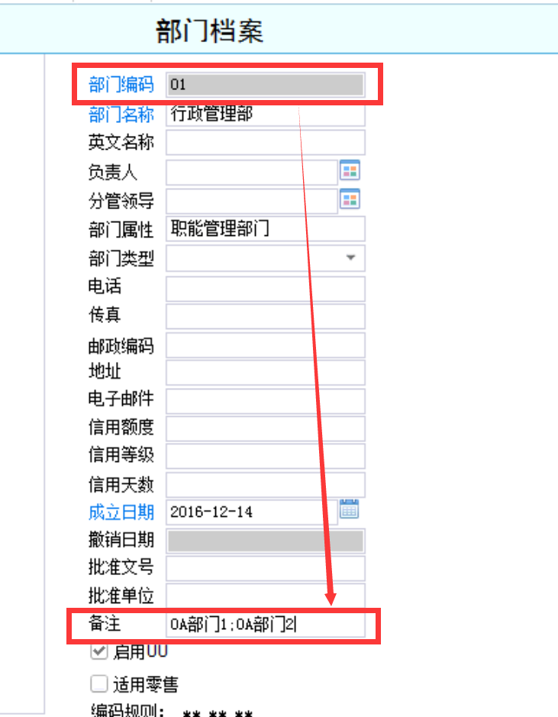

1. 人员档案对照

将OA人员编码设置在人员档案的工号中（人员档案必须一对一）

